­­МІНІСТЕРСТВО ОСВІТИ ТА НАУКИ УКРАЇНИ

НАЦІОНАЛЬНИЙ УНІВЕРСИТЕТ “ЛЬВІВСЬКА ПОЛІТЕХНІКА”

­­­

Лабораторна робота №2

з курсу «Методи синтезу та оптимізації»

для студентів базового напрямку 6.08.04 "Комп’ютерні науки"

(заочна форма навчання)

Варіант 10

Виконав студент гр. КНз-3

Чалий Михайло

­­

Львів 2014

## Мета роботи

Використання градієнтних методів для дослідження задач багатопараметричної оптимізації

## Завдання

1. Набрати, скомпілювати та запустити програму задану викладачем.
2. Пояснити дії, які виконує програма.
3. Перевірити достовірність одержаного результату.

|  |  |  |
| --- | --- | --- |
| **№ п.п.** | **Функція, початкова точка** | **Метод пошуку** |
| 10. | , | Метод Коші |

## Реалізація

Лістінг 1. v10.m

10;

function [y] = f(x)

x1 = x(1);

x2 = x(2);

y = 4*x1^2 - x1*x2 + 3*x2^2 + x1;

end

df = [8, -1, 1;

-1, 6, 0];

plot_mesh(@f)

koshi([0; 0], @f, df)

Лістінг 2. koshi.m

function [x] = koshi(x0, f, df)

eps = 0.001;

a = 0.0;

r = f(x0);

k = 0;

x = x0;

while r > eps

a = fminsearch(@(a) f(x - a * (df * [x;1])), a);

x = x - a * (df * [x;1]);

r=f(x);

k=k+1;

end

printf('Rezultat: %f\n', r);

printf('Kilkist iteracij: %d\n', k);

end

Лістінг 3. plot_mesh.m

function plot_mesh(f)

a1=-2;

a2=2;

b1=-2;

b2=2;

N = 20;

x1 = linspace(a1,a2,N);

x2 = linspace(b1,b2,N);

for i=1:N

for j=1:N

m(i,j)= f([x1(i); x2(j)]);

end

end

[xu1,xu2]=meshgrid(x1,x2);

figure(1);

mesh(xu1,xu2,m);

hold on;

end

## Результат

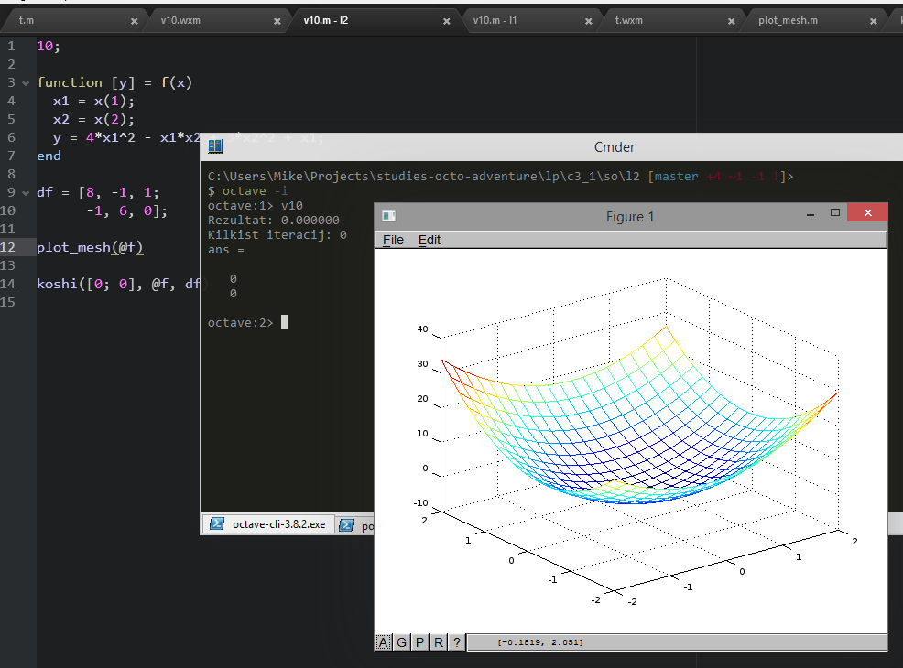

Figure . Результат

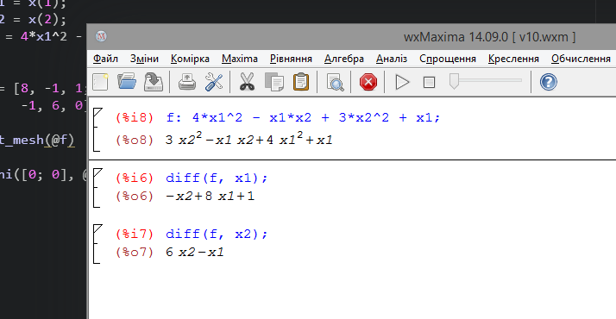

Figure . Розрахунок похідних

## Висновки

Навчився використанню градієнтних методів для дослідження задач багатопараметричної оптимізації.